Маңғыстау облысының денсаулық сақтау басқармасының
«Маңғыстау облыстық жоғары медициналық колледжі» шаруашылық жүргізу құқығындағы мемлекеттік коммуналдық кәсіпорнының паспорты
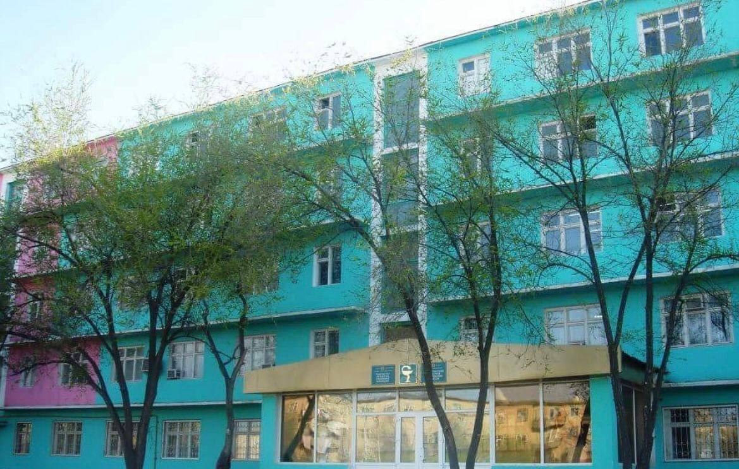
Директор | Салиха Насиголлакызы
Меншік түрі | Мемлекеттік, ШЖҚ МКК
Мекен жайы | Маңғыстау облысы, Жаңаөзен қаласы, Шұғыла шағын ауданы, 21Б
Салынған жылы | 1979
Ғимараттың сипаттамасы | Ғимарат 5 қатадан тұрады. Колледж корпусінің жалпы ауданы 3321,2 м² құрайды. Колледждің жалпы жер көлемі 10069 гектарды құрайды.Пайдалы алаңы 2327,5 м² Жобалық қуаты 850 оқушы орны.
Педагогикалық құрам | Оқытушылардың саны - 30, оның ішінде әйелдер - 23 (77%), жас оқытушылардың үлесі 10 (30%).  Жоғары санатты -10 (30%)  Бірінші санат - 3 (10%)  Екінші санат - 9 (30%)  Санаты жоқ - 8(27%)  Ғылым кандидаты -0, Магистр – 5 (17%)  Доктор P. h. D.-  Педагог-шебер- 0  Педагог-зерттеуші- 4  Педагог-сарапшы- 0  Педагог-модератор- 5
Контингент | Студенттер саны – 943.
Кадрларды даярлау | Кадрлар даярлау 6 мамандық 7 біліктілік бойынша жүргізіледі:  1. 09120100 – «Емдеу ісі», біліктілігі 4S09120101 – «Фельдшер».  2. 09130100 – «Мейіргер ісі»,  біліктілігі 4S09130103 – «Жалпы тәжірибелік мейіргер», біліктілігі 5AB09130101 «Мейіргер ісінің қолданбалы бакалавры».  3. 09130200 – «Акушерлік іс», біліктілігі 4S09130201 «Акушер».  4. 09110200 – «Ортопедиялық стоматология», біліктілігі 4S09110201 «Тіс технигі».  5. 09140100 – «Лабораториялық диагностика», 4S09140101 «Медициналық лаборант» біліктілігі.  6. 09160100 – «Фармация», біліктілігі 4S09160101 «Фармацевт».
Дуальды оқыту  Білім беру бағдарламалары | Дуальды оқыту колледж бойынша 3 мамандық бойынша 79 студентті қамти отырып жүргізіледі, 14 емдеу мекемелерімен келісім-шарттар жасалған.  Әлеуметтік әріптестермен бірлесіп жасақталған 6 білім беру бағдарламалары Талап КЕАҚ реестрінде тіркелген.
Шефтік қамқорлық | ЖШС «Жалымбетов К» медициналық орталығы, Жаңаөзен қалалық көпбейінді аурухана. Колледж студенттері оқу, өндірістік және дипломалды практикаларын осы мекемеде өткізеді.
Құзыреттілік орталығы | жоқ
Түлек шығарылды, барлығы  Жұмысқа орналасқан және жұмыспен қамтылған түлектер | 2021-2022 оқу жылында барлығы 161 түлек шығарылды.  Жұмысқа орналасқан және жұмыспен қамтылғандар – 75%; Әскер қатарына кеткені - 2,  Бала күтімінде - 12;  2023 жылы «Мейіргер ісінің қолданбалы бакалавры» 1/6 оқу бағдарламасы бойынша – 20 түлек. Жұмысқа орналасқаны – 100%.
Қауіпсіздік шаралары Бейнекамералар  Өрт қауіпсіздігі  Ақпараттандыру | Ғимаратқа 47 бейнекамера орнатылған; сыртқы- 11, ішкі- 36  Өрт сөндіргіштер саны-20, гидрант-1, қрт сөндіру щиті-2, авариялық шығу-3;  Компьютерлер саны -100, ноутбуктер- 70;  Интернет желісі жылдамдығы - 100Мбит/сек  Қызмет көрсету мекемесі – Казтелеком мекемесі
Проблемалық сұрақтар | Маңғыстау облыстық жоғары медициналық колледжі бейімделген ғимаратта орналасқан. Күрделі жөндеуден 2001 жылы өткізілген. Колледжідің 5 қатарында 40 адамға арналған жатақханасы бар. Жатақхана толық қамтылған, күрделі жөндеуден 2020 жылы өткізілген. Колледж ғимаратын күрделі жөндеуден өткізу қажет. Сонымен қатар колледжде спортзал жоқ, дене тәрбиесі сабағы бейімделген оқу бөлмесінде өткізіледі. Оқу ғимаратында қазіргі таңда 32 оқу кабинеті бар. Жыл сайын мемлекеттік тапсырыспен білім алушылар санының өсуіне байланысты оқушы орны тапшылығы туындап отыр.  Шешу жолдары:  Маңғыстау облысының денсаулық басқармасына, облыс әкімшілігіне, қала әкіміне көп кезек сұраныс хаттар жіберілді.

Паспорт
Мангистауского областного высшего медицинского колледжа Государственного коммунального предприятия на праве хозяйственного ведения Управления здравоохранения Мангистауской области
Директор | Салиха Насиголлакызы
Собственность | Государственная, ГКП на ПХВ
Место расположения | Мангистауская область, город Жанаозен, микрорайон Шугыла, здание 21Б
Год постройки | 1979
Характеристика здания | Здание корпуса 5-ти этажное. Общая площадь учебного корпуса составляет 3321,2 м^{2,} полезная площадь 2327,5 м^{2.} Общая площадь земельного участка колледжа составляет 1,0069 га. Проектная мощность составляет – 850 человек.
Педагогический состав | Количество преподавателей - 30, из них женщин - 23 (77%), доля момлодых преподавателей -10 (30%).  Высшей категории -10 (30%)  Первой категории - 3 (10%)  Второй категории - 9 (30%)  Без категории - 8(27%)  Кандидаты наук -0, Магистр – 5 (17%)  Доктор P. h. D.- 0  Педагог-мастер - 0  Педагог-исследователь- 4  Педагог-эксперт- 0  Педагог-модератор- 5
Контингент | Количество студентов – 943.
Подготовка кадров | Подготовка кадров ведется по 6 специальностям и 7 специализациям:  1. 09120100 – «Лечебное дело», специализация 4S09120101 – «Фельдшер».  2. 09130100 – «Сестринское дело»,  специализация 4S09130103 – «Медсестра общей практики», специализация 5AB09130101 «Прикладной бакалавр сестринского дела».  3. 09130200 – «Акушерское дело», специализация 4S09130201 «Акушер».  4. 09110200 – «Стоматология ортопедическая», специализация 4S09110201 «Зубной техник».  5. 09140100 – «Лабораторная диагностика», специализация 4S09140101 «Медицинский лаборант».  6. 09160100 – «Фармация», специализация 4S09160101 «Фармацевт».
Дуальное обучение  Образовательные программы | Дуальное обучение проводится по трем специальностям с 79 студентами, подписан договор с 14 лечебными организациями области.  6 образовательных программ составлены совместно с социальными партнерами и закреплены в реестре АО Талап.
Подшефная организация | ТОО «Жалымбетов К» медицинский центр, Жанаозенская городская многопрофильная больница. Студенты колледжа проводят учебную, производственную и преддипломную практику в этом лечебном центре.
Центр компетенции | нет
Всего было выпущено  Трудоустройство выпускников | В 2021-2022 учебном году был выпущен 161 выпускник.  Трудоустроено – 120 (75%); в рядах армии - 2,  По уходу за ребенком - 12;  В марте 2023 года по программе 1/6 «Прикладного бакалавриата сестринского дела» было выпущено 20 специалистов. Трудоустроено – 100%.
Меры безопасности  Видеокамеры  Пожарная безопасность  Оснащение | Имеется 47 видеокамер; снаружи - 11, внутри здания- 36  Количество огнетушителей -20, гидрант -1, пожарный щит -2, аварийные выходы -3;  Количество компьютеров -100, ноутбуки - 70;  Скорость интернета - 100Мбит/сек  Обслуживающая организация – Казтелеком
Проблемные вопросы | Мангистауский областной высший медицинский колледж расположен в приспособленном здании. Капитальный ремонт прошел в 2001 году. На 5 этаже здания расположено общежитие для студентов на 40 мест. Общежитие полностью оснащено необходимым оборудованием, капитальный ремонт был проведен в 2020 году. Требуется капитальный ремонт здания колледжа. В колледже нет спортивного зала, занятия по физической культуре проводятся в приспособленном помещении. В учебном здании имеется 32 учебных кабинета. В связи с повышением государственного заказа, требуется дополнительное помещение. Пути решения:  Были направлены заявки в областное управление здравоохранения, в городской и областной акиматы.

